Základní umělecká škola, Jablunkov,
příspěvková organizace
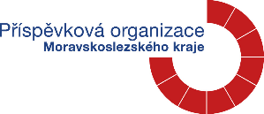
Sanitační řád základní umělecké školy, Jablunkov

Druhy úklidu:
Denně setřít podlahy
okenní parapety
kryty topných těles
nábytek
kliky
umyvadla
záchodové desky + WC

vyčištění koberců vysavačem
zajistí se odnesení odpadků

1 X týdně: dezinfekce záchodových mis
omytí omyvatelných částí stěn na záchodech
věšení čistých ručníků
setření prachu z hudebních nástrojů a vybavení učeben

3 X ročně: čištění stěn učeben a ostatních místností
umytí oken včetně rámů a svítidel
mytí dveří

2 x ročně: provedení celkového úklidu všech prostor školy
leštění obložení
přetření nábytku, dveří a klavíru
vyčištění koberců namokro

1 x ročně: dát vyčistit do čistírny záclony a závěsy

malování objektu dle nutnosti nejméně 1 x za 5 let

V Jablunkově dne: 25. 8. 2021 …………………………….
MgA. Ondřej Bazgier, DiS.
ředitel ZUŠ Jablunkov

